Entrega desafío SEO - Proyecto Tienda Yulux - Federico Pujol.

El proyecto trata de una tienda de indumentaria que predica la idea de no tener géneros a la hora de vestirse y poder diseñar tus propias prendas basado en eso.

* Incorporé Keywords en el head de las secciones:

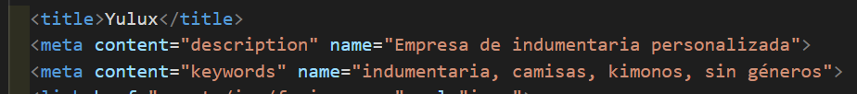

* Incorporé también las metaetiquetas de descripciones:

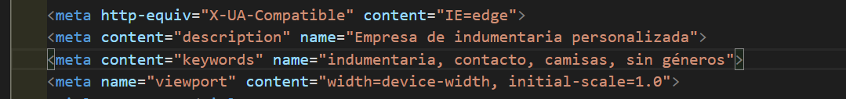

* Me aseguré que los encabezados del index tengan sólo un H1 principal para las partes más importantes y después H2 para los subtitulos.
* Las carpetas se encuentran correctamente enlazadas entre ellas (igual que las secciones).
* No hay links rotos.

* Cada sección tiene su propio tema: camisas, kimonos, buzos, etc.
* Textos claros y cortos, ordenados para poder guiar al usuario a ponerse en contacto.
* La web es responsive.